沂源县西里镇人民政府2023年政府信息公开工作年度报告

本年度报告中所列数据的统计期限自2023年1月1日起，至2023年12月31日止。如对报告内容有疑问，请与沂源县西里镇人民政府党政办公室联系（地址：沂源县朝阳路6号西里镇人民政府；邮政编码：256100；电话：0533—3320100；传真：0533-3320113；电子邮箱：xldzb3320100@zb.shandong.cn）。
一、总体情况
2023年，西里镇在县委县政府的正确领导和精心指导下，深入学习贯彻《中华人民共和国政府信息公开条例》、《2023年沂源县政务公开工作》等文件精神，不断拓展公开内容，完善公开制度，强化公开监督，紧紧围绕年度政务公开重点工作任务，主动推进、积极完成政务公开各项工作，现将2023年度政务公开工作汇报如下：
（一）主动公开内容
西里镇严格按照《中华人民共和国政府信息公开条例》规定的主动公开信息范围发布或更新信息，没有出现影响或者可能影响社会稳定、扰乱社会管理秩序的虚假或者不完整的信息。同时根据相关要求更新了《沂源县西里镇人民政府2023年度信息公开指南》、《沂源县西里镇人民政府政府信息主动公开基本目录（2023版）》和《沂源县西里镇人民政府重点领域基层政务公开事项标准目录》。
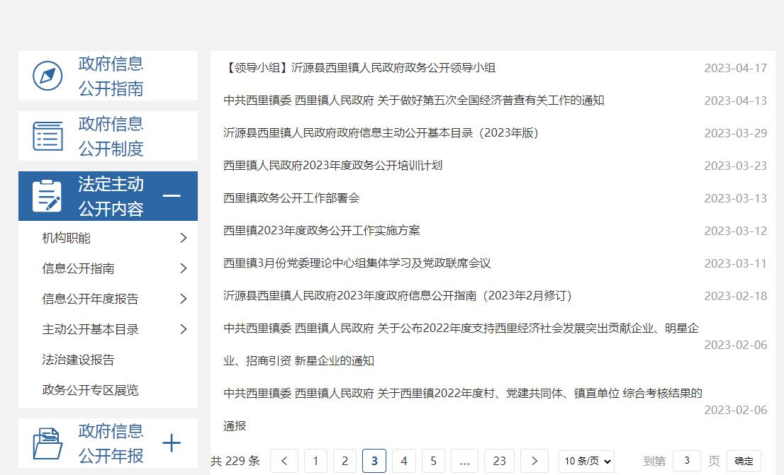
2023年，累计主动公开政府信息50条，其中，重点民生11条，政府会议8条，政策法规7条，乡村振兴5条，财政信息3条，法治建设专栏3条，建议提案办理2条，建议办理总体情况1条，管理和服务公开1条，政务公开组织领导1条，优化营商环境1条，信息公开指南1条，信息公开年度报告1条，文稿解读1条，政务公开培训1条，政务公开工作推进1条，主动公开基本目录1条，基层政务公开事项标准目录1条。
（二）依申请公开情况
西里镇按照政府信息依申请公开工作要求，严格实行信息依申请公开工作流程。自2023年1月1日起至2023年12月31日止，收到通过在线方式提交的政府信息公开申请0件。
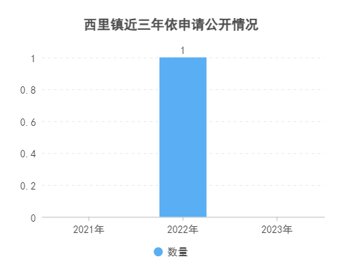
（三）政府信息管理
按照“以公开为常态、不公开为例外”的总要求，依据《中华人民共和国政府信息公开条例》和《中华人民共和国保守国家秘密法》等法律法规，科学界定公开和不公开信息，所有公文公开的属性源头认定，信息公开流程均严格落实信息发布保密审查制度，坚持“先审查、后公开”，由专职干部负责拟稿、办公室主任进行初审，镇副书记进行终审的形式严格执行审查制度。
（四）政府信息公开平台建设
一是依托县政府网站开展政府信息公开工作，更新完善公开制度、公开指南等内容，确保政务信息公开及时、准确、便民。二是借助“幸福西里”微信公众号，及时发布或转载与人民群众息息相关的重要信息。
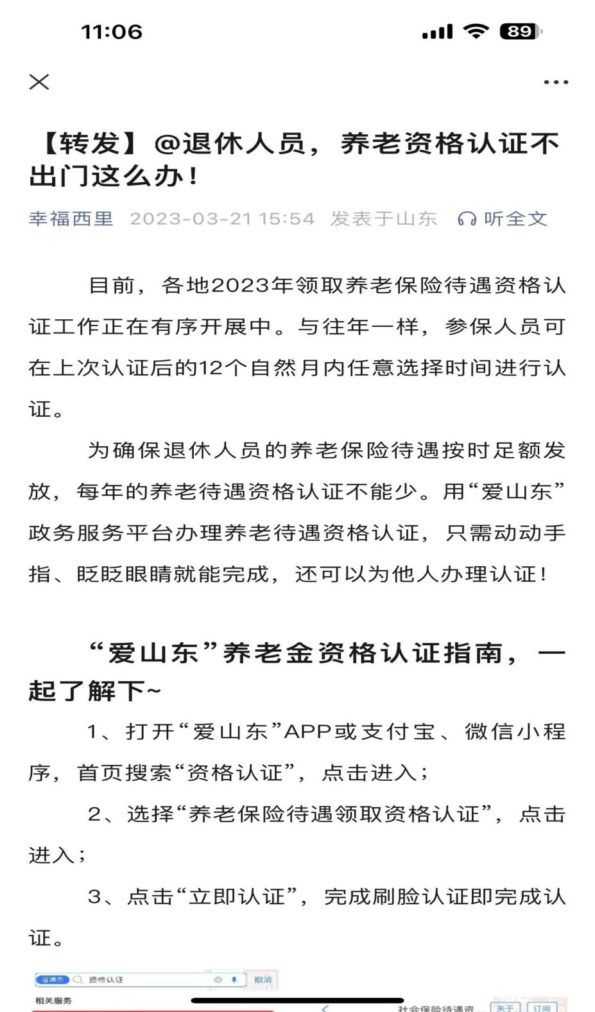
（五）监督保障
一是落实内部管理和责任考核追究制度，把政府信息公开作为西里镇整体工作的重要组成部分，纳入日常工作安排部署，并纳入年终目标考核，促进信息公开工作常态化、规范化。二是积极畅通渠道，广泛接受社会监督。在门户网站上公开咨询和投诉渠道，及时回复社会关切，充分发挥社会监督作用。三是完善社会评议制度，针对评议发现的问题，落实整改措施，进一步规范信息公开工作，切实发挥评议工作的正向激励作用。2023年，我镇未发生因不履行政务公开义务而发生的责任追究情况。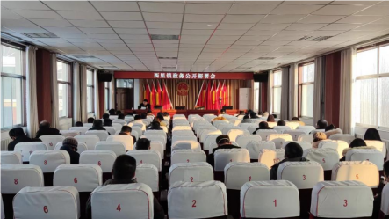
二、主动公开政府信息情况
第二十条第（一）项
信息内容 | 本年制发件数 | 本年废止件数 | 现行有效件数
规章 | 0 | 0 | 0
规范性文件 | 0 | 0 | 0
第二十条第（五）项
信息内容 | 本年处理决定数量
行政许可 | 0
第二十条第（六）项
信息内容 | 本年处理决定数量
行政处罚 | 0
行政强制 | 0
第二十条第（八）项
信息内容 | 本年收费金额（单位：万元）
行政事业性收费 | 0

三、收到和处理政府信息公开申请情况
（本列数据的勾稽关系为：第一项加第二项之和，等于第三项加第四项之和） |  |  | 申请人情况
 |  |  | 法人或其他组织 |  |  |  |  | 总计
 |  |  | 商业企业 | 科研机构 | 社会公益组织 | 法律服务机构 | 其他
一、本年新收政府信息公开申请数量 |  |  | 0 | 0 | 0 | 0 | 0 | 0
二、上年结转政府信息公开申请数量 |  |  | 0 | 0 | 0 | 0 | 0 | 0
三、本年度办理结果 | （一）予以公开 |  | 0 | 0 | 0 | 0 | 0 | 0
 | （二）部分公开（区分处理的，只计这一情形，不计其他情形） |  | 0 | 0 | 0 | 0 | 0 | 0
 | （三）不予公开 | 1．属于国家秘密 | 0 | 0 | 0 | 0 | 0 | 0
 |  | 2．其他法律行政法规禁止公开 | 0 | 0 | 0 | 0 | 0 | 0
 |  | 3．危及“三安全一稳定” | 0 | 0 | 0 | 0 | 0 | 0
 |  | 4．保护第三方合法权益 | 0 | 0 | 0 | 0 | 0 | 0
 |  | 5．属于三类内部事务信息 | 0 | 0 | 0 | 0 | 0 | 0
 |  | 6．属于四类过程性信息 | 0 | 0 | 0 | 0 | 0 | 0
 |  | 7．属于行政执法案卷 | 0 | 0 | 0 | 0 | 0 | 0
 |  | 8．属于行政查询事项 | 0 | 0 | 0 | 0 | 0 | 0
 | （四）无法提供 | 1．本单位不掌握相关政府信息 | 0 | 0 | 0 | 0 | 0 | 0
 |  | 2．没有现成信息需要另行制作 | 0 | 0 | 0 | 0 | 0 | 0
 |  | 3．补正后申请内容仍不明确 | 0 | 0 | 0 | 0 | 0 | 0
 | （五）不予处理 | 1．信访举报投诉类申请 | 0 | 0 | 0 | 0 | 0 | 0
 |  | 2．重复申请 | 0 | 0 | 0 | 0 | 0 | 0
 |  | 3．要求提供公开出版物 | 0 | 0 | 0 | 0 | 0 | 0
 |  | 4．无正当理由大量反复申请 | 0 | 0 | 0 | 0 | 0 | 0
 |  | 5．要求行政机关确认或重新出具已获取信息 | 0 | 0 | 0 | 0 | 0 | 0
 | （六）其他处理 | 1.申请人无正当理由逾期不补正，行政机关不再处理其信息公开申请 | 0 | 0 | 0 | 0 | 0 | 0
 |  | 2.申请人逾期未按收费通知要求缴纳费用、行政机关不再处理其政府信息公开申请 | 0 | 0 | 0 | 0 | 0 | 0
 |  | 3.其他 | 0 | 0 | 0 | 0 | 0 | 0
 | （七）总计 |  | 0 | 0 | 0 | 0 | 0 | 0
四、结转下年度继续办理 |  |  | 0 | 0 | 0 | 0 | 0 | 0
四、政府信息公开行政复议、行政诉讼情况
行政复议 |  |  |  |  | 行政诉讼
结果维持 | 结果纠正 | 其他结果 | 尚未审结 | 总计 | 未经复议直接起诉 |  |  |  |  | 复议后起诉
 |  |  |  |  | 结果维持 | 结果纠正 | 其他结果 | 尚未审结 | 总计 | 结果维持 | 结果纠正 | 其他结果 | 尚未审结 | 总计
0 | 0 | 0 | 0 | 0 | 0 | 0 | 0 | 0 | 0 | 0 | 0 | 0 | 0 | 0
五、存在的主要问题及改进情况
（一）存在问题：1、认识不够到位，少数干部对实行政务公开的重要意义认识不足，工作被动应付，对群众的意见重视不够、研究不够。2、工作力度不大，政务公开的力度不大，进展不快。3、有的公开内容不规范、不具体，重点不突出，部分应事前公开的内容变成了事后公开，有的公开内容长期不更新或缺乏动态内容。
（二）改进措施：1、不断提高对政务公开的认识，强化专人负责信息公开工作，加强人员力量负责门户网站信息内容更新，落实好动态管理制度，提升信息公开效率。同时，加强人员培训，使政务人员能够及时了解该工作新要求、熟练掌握公开目录及平台操作，提高政务人员素质和工作水平，进一步提升信息发布质量。2、认真梳理细化政府信息栏目，做到“应公开尽公开”；进一步扩大公开内容，以社会需求为导向，选择公开民众关注度高的信息，提升政务公开内容的可读性和务实性。3、完善政务公开内部管理机制，加强制度规范建设，确保政府信息公开工作依法、有序进行。加强依申请公开工作规范，规范依申请公开工作程序，按规范要求做好依申请公开。进一步拓宽基层政务公开渠道，使政府信息推送精准、便捷、高效。
六、其他需要报告的事项
（一）收费情况
根据《国务院办公厅关于印发〈政府信息公开信息处理费管理办法〉的通知》（国办函〔2020〕109号）和《山东省人民政府办公厅关于做好政府信息公开信息处理费管理工作有关事项的通知》（鲁政办字〔2020〕179号）规定，本年度未收取任何政府信息公开信息处理费。
（二）落实上级工作要点情况
2023年，沂源县西里镇人民政府按照《2023年沂源县政务公开工作方案》相关要求,明确政务公开工作制度，不断提高政务公开水平，为人民群众提供多种信息公开渠道。
（三）人大代表建议和政协提案办理结果公开情况
2023年，西里镇未收到县人大建议和县政协提案。
（四）政务公开工作创新情况
沂源县西里镇主动发力，利用多种举措，促进政策寻人、精准投递，变被动为主动，不断提高村民群众的知晓率。
一是多渠道推送。将线上线下推送政务信息相结合，不断拓宽人民群众对政务信息获取渠道。线上，积极发挥好微信群、“幸福西里”西里微信公众号等新媒体的作用，实时向人民群众推送各类政务信息；线下，借助“彦夫讲堂”、各村大喇叭、政务公开栏等宣传途径，将各类政策信息及时传达到家家户户。
二是精准化推送。不断加强基层组织建设，利用“一网三联”的作用，各网格员、网格长根据自身所掌握的各家各户的家庭情况，及时将各户最需要的政策信息传达到、传达好。

